2023年福建卷高考地理真题卷
一、选择题：本题共16小题，每小题3分，共48分。在每小题给出的四个选项中，只有一项是符合题目要求的。
江苏省在改革开放以来在山上废弃矿坑养殖青虾，近年来，通过发展电商扩展销售，2018年以来陆续关闭一些污染严重的青虾养殖场，并由下游愿意付费的企业买单。根据材料回答1-3题。
1.江苏选择山上矿坑养殖而非平原养殖的目的是

A.降低生产成本 B.增加汇水面积
C.避免占用耕地 D.减少水土流失
2.分析发展电商销售对于青虾养殖的促进作用
A.扩大养殖规模 B.提高产量
C.保证产品质量 D.扩展销售渠道
3.关闭污染养虾场后，下游付费意愿最高的企业是
A.高端康养产业 B.传统种植业
C.仓储运输业 D.信息技术
俄罗斯是一个自然资源丰富的国家，其主要以开发自然资源与发展国际贸易为主，其他产业相对薄弱。在资金和劳动力过多的情况下，经济增长缓慢，这种现象称为“资源诅咒效应”。目前俄罗斯的油气大量由国外进口，现研究新的技术设备开采油气。俄罗斯北冰洋附近某地区大力发展能源开发利用，其第三产业主要以劳动密集型为主。下图是俄罗斯产业人口比例图。根据材料并结合下图回答4-5题。
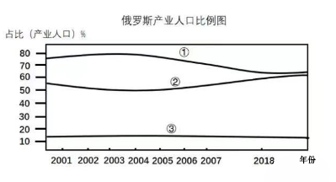
4.指出下图①②③三条曲线分别对应的产业类型
A.①第一产业 ②第二产业
B.②第一产业 ③第三产业
C.③第二产业 ④第三产业
D.①第一产业 ③第二产业
5.中俄近年来成功开展冰上丝绸之路，其首先应解决俄罗斯油气行业的问题是
A.技术方面的支持 B.解决环境污染
C.产业支撑不足 D.缓解劳动力短缺
唐朝时太湖流域未形成吴淞江河道，在北宋时期修筑江堤后，太湖面积萎缩，吴淞江河道趋于稳定，并成为太湖主要泄洪河道。近代以来，吴淞江逐渐成为上海海港港口运输的重要通道。根据材料并结合下图回答6-7题。
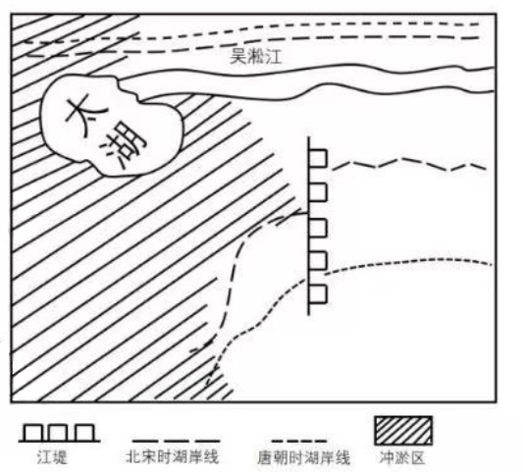
6.形成吴淞江北为杨柳，南为兼（芦苇）的主要原因是
A.坡向不同 B.热量差异
C.淤积状况不同 D.季风风向不同
7.唐晚期修筑河堤后最有可能发生的情况是
A.河堤东侧冲刷加剧
B.吴淞江径流量增大
C.河堤西侧淤积增强
D.吴淞江含沙量增大

8.近代以来，吴淞江成为上海“米粮运输”要道，的主要原因是
A.吴淞江航运条件改善 B.上海工商业发展
C.吴淞江货运量大 D.上海港泊位不足
局部强降雨后，在某些角度，光通过水汽的折射，形成彩虹奇观。结合下图回到9-11题。
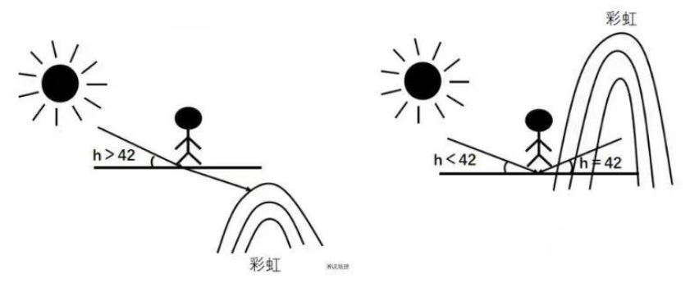
9.我国华南地区彩虹出现频率较高的原因是
A.锋面活跃
B.太阳辐射强
C.对流运动频繁
D.地形复杂
10.暑假某日，小明同学来到武夷山游玩，降雨过后，看见了彩虹，则小明看见彩虹时最可能的时间与朝向是
A.7：00~8：30 面朝太阳
B.10：00~11：30面朝太阳
C.13：00~14：30背对太阳
D.16：00~17：30背对太阳
11.我国北方夏季彩虹出现频率高于南方的可能原因是
A.降雨较多 B.太阳高度角大
C.白昼时间长 D.可见度较高
人们去一个一个地方越频繁那么活动地点出现数量越多频率越高活力就越高。可以用活力指数来衡量一个城市的活力度，其中活动类型是否多样，活动场所是否丰富，及出入场所频繁程度，三者都能影响活力指数。
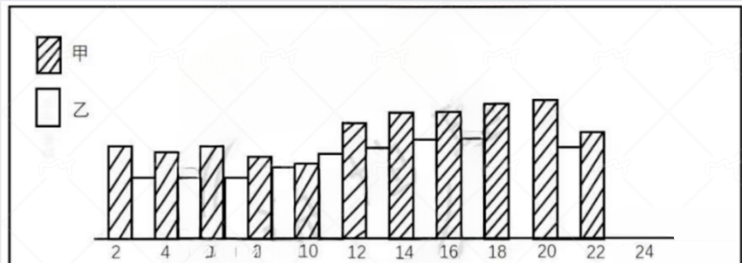12.判断甲工作日限定的是哪类功能区
A.文化创意 B.娱乐购物
C.办公教育 D.高端住房
13.乙是青少年，判断青少年活力度较稳定的原因
A.停留时间短 B.通勤频率高
C.活动类型多样 D.活动地点和目的较单一
14.地铁修建会带动沿线区域发展，某处活力程度较高，但受地铁影响较低，其可能原因是沿线地区
A.流通频繁
B.人口增长缓慢
C.人口容量大
D.人口密度小
沟口的冲出量与沟内残留物有关，2013，2019，2020年分别发生三次泥石流，其降水依次下降，泥石流量分别为11.50、11.91、11.02平方米。据此回答下列问题。
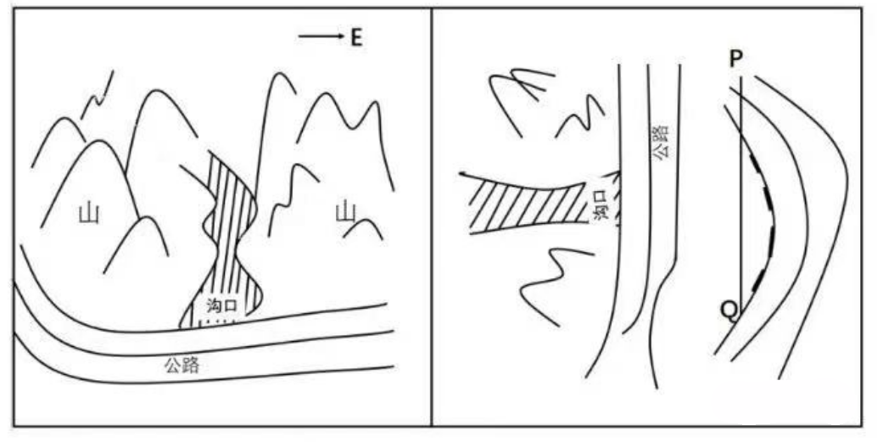
15.2013年冲出量较少是由于泥石流爆发前
A.雨水冲刷作用较强
B.河道弯曲程度减弱
C.沟口内空间较大
D.土壤含水量较低
16.PQ切面堆积物为
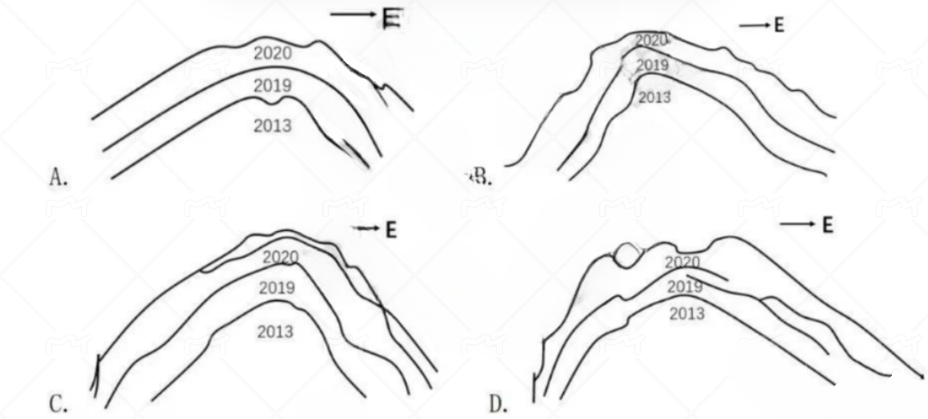
二、非选择题：本题共3道题，共52分。
17.阅读下列图文材料，回答下列问题。

森林中的枯落物具有一定的吸水性，有浸泡法和拟降水法两种方式用于测定其中浸泡法适用于枯落物中受水长时间浸泡或含水量饱和的情况，模拟降水则是通过模拟当地实际降水情况来测定枯落物的吸水性。
某福建学习小组在当地A、B 两处分别进行采样实验，分别测定A、B 两处林下枯落物的吸水性，小组讨论后决定使用拟降水法。
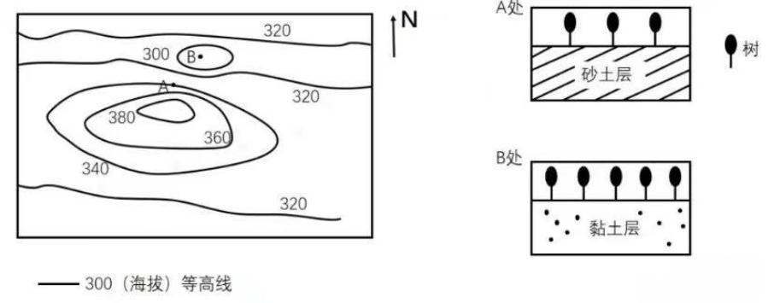
（1）说明A处在冬季时不适用浸泡法测定枯落物的自然原因（10分）
18.阅读图文材料，完成下列要求
材料一:上海自改革开放以来一直推进郊区城市化进程通过对各种要素的集聚来促进郊区发展，1978 以来上海郊区通过完善基础设施和公共服务提高服务水平。并通过建设大型购物中心来吸引入驻商家，促进新城发展
材料二:临港新城(L城)是产城结合的典范。其秉承绿色发展理念，通过铺设由废弃陶片制成的再生地砖，和覆盖蓝色透水沥青路面实行，道路两旁草木林立，海风婆娑。其森林覆盖率已达 50%以上。森林与滴水湖相得益彰，围绕滴水湖，形成各种各样的功能区。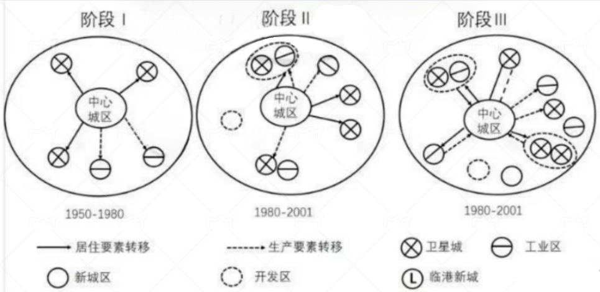
（1）据图归纳从阶段I 到阶段III郊区的功能区变化特点。（4分）
（2）说明阶段III各个要素流动对中心城区人口拉力作用。（8分）
（3）从集聚效应角度出发，评价大型购物中心对入驻商户的影响。（6分）
（4）说明临港产城发展模式中体现的自然环境协调功能（6分）

19.阅读图文材料，完成下列要求
古生物化石、环境沉积对于研究地质变迁历史具有重要作用。其中沉积物中常含有古生物化石。距今约135万年前澳大利亚果累一达令盆地内形成巨大古湖古湖经由P处入海。后因气候变化，古湖萎缩，至现代形成墨累一达令河。该地气候一直呈现干湿交替的状况。甲乙两处分别有沉积层，其中黏士层一般在淡水环境中形成，石灰岩层一般在咸水环境中形成，风成砂岩形成时气候较于早。据此回答下列问题。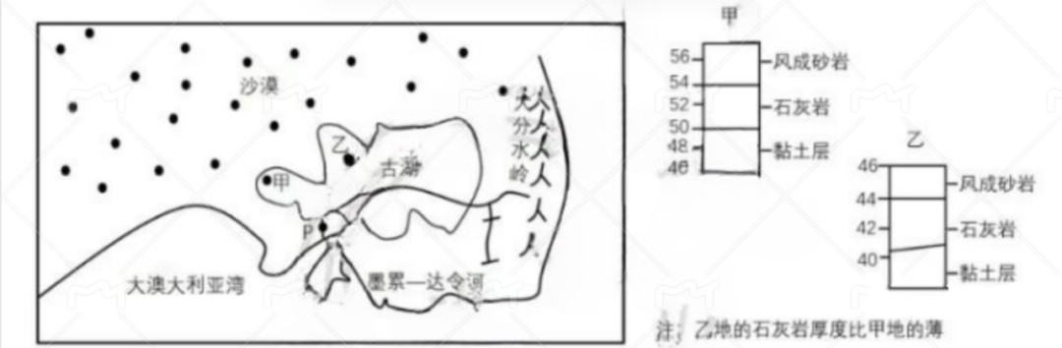
（1）根据自然条件（岩层特点）分析，推测古河干旱化，和古河干涸过程中甲处比乙处先露出海面的依据。（8分）
（2）由于p处海拔较高古湖曾无排泄口，后来古湖冲破p处排泄入海，请从内外力角度，分别分析对古湖南流入海的影响。（6分）
（3）研究表明p处北侧附近没有海洋入侵的痕迹，现作为野外科考队，欲寻找证据证明，请从2个方面分别论证说明。（6分）

